Перевод на счёт через Сбербанк Онлайн
- Зайдите в личный кабинет интернет-банкинга (для этого используется логин и пароль, а также одноразовый код из смс-сообщения).
- Затем перейдите в раздел «Платежи и переводы», «Перевод и обмен валют», «Перевод частному лицу».

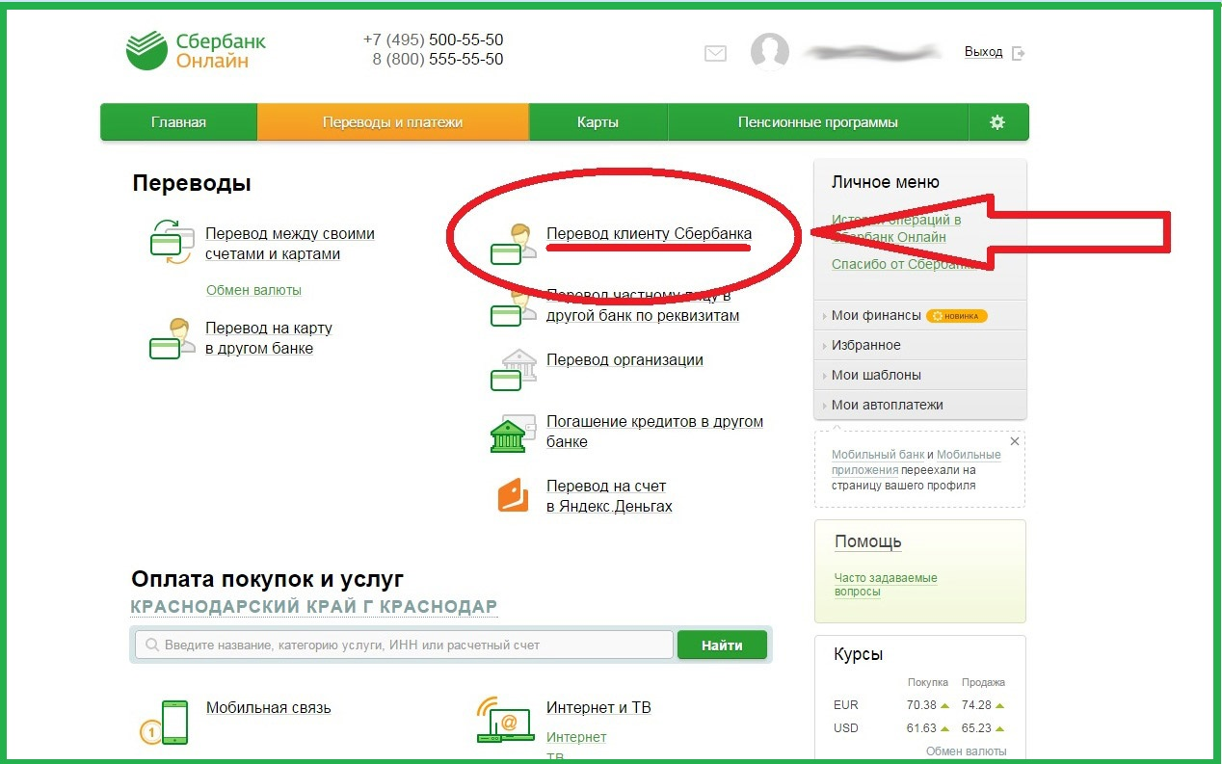

- Введите все необходимые реквизиты оплаты

Наименование поля расчетного документа | Реквизиты
«Банк получателя» | ПАО «Сбербанк»
КПП | 772501001
«БИК» Банка получателя | 044525225
Корреспондентский счёт | 30101810400000000225
Расчетный счет получателя | 40703810338000007823
«Получатель» | АНО ДПО «Центральный многопрофильный институт»
«ИНН получателя» | 7725307850

- Укажите сумму перевода.

- Пришлите электронный чек

